OKULUN TARİHÇESİ

Yasemin Anaokulu Etimesgut ilçesi Eryaman 1.Etap da bulunmaktadır. Eryaman Toplu Konutları içinde olup, 08/11/1994 günü açılış onayı alınmıştır. Ancak bu tarihten itibaren Etimesgut İlçe Emniyet Müdürlüğünce Şehit Osman Avcı Polis Karakolu olarak faaliyetini sürdürmüştür.
06/08/2008 tarihinden itibaren ise Yasemin Anaokulu olarak Eğitim-Öğretim faaliyetine ilk kez başlamıştır. Okulumuz Eğitim –Öğretime fiili olarak 27/10/2008 tarihinde açılmış olup, halen eğitim-öğretim vermeyi sürdürmektedir.
Okulumuzda 3 sınıf, 6 şube bulunmaktadır. 1 İdareci, 6 Okul Öncesi Öğretmeni, 1 Memur, 1 Aşçı ve 1 Kat Personeli görev yapmaktadır.
Okulun bahçesi düzenlenerek bahçeye tarım, spor, sanat, okuma atölyesi yapılmıştır.
2022 Eğitim- Öğretim Döneminde okulumuza kütüphane kazandırılmış olup kütüphanemizde binden fazla çocuk kitabı bulunmaktadır.

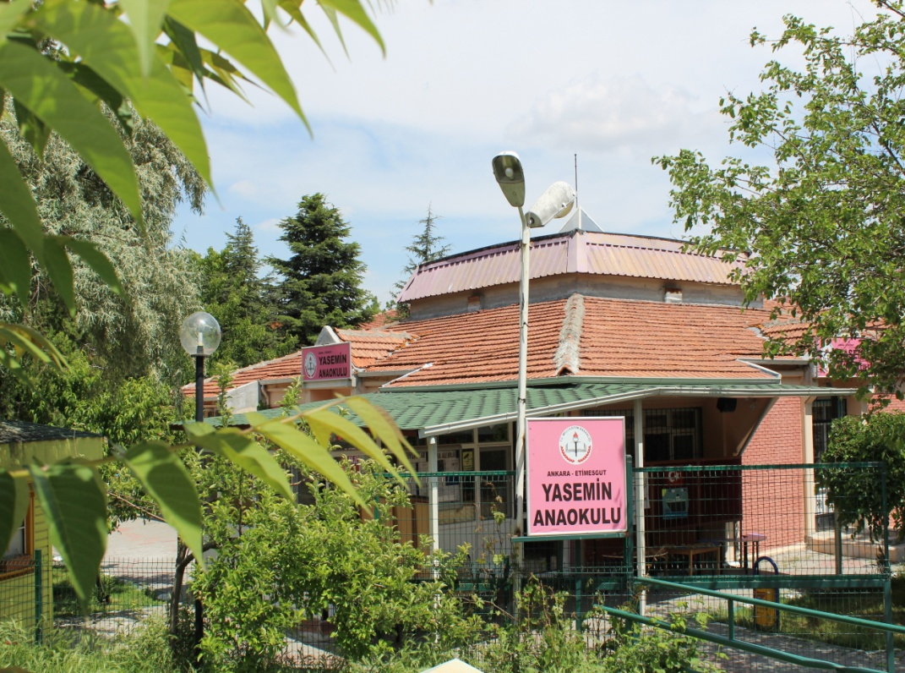

Yasemin Anaokulu Müdürlüğü

